199元过周末 去哪儿任你选
广 告 主：去哪儿网
所属行业：旅游
执行时间：2020.11.01-11.30
参选类别：话题营销类
营销背景
在11月中旬，紧抓下半年周末契机，打造OTA行业爆品，拉动去哪儿网品牌及行业声量，并促进站内用户活跃度的提升。
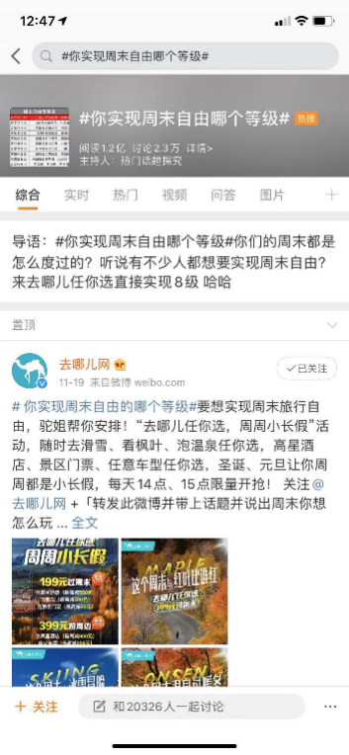
营销目标
1、打造去哪儿“任你选”周末游爆品：199元“酒店+景点门票+租车”城市周末游以及399元“酒店+火车+门票”的高铁周边游，通过整点秒杀抢购+站内裂变，吸引用户到去哪儿APP抢购，进行裂变拉新；
2、通过海报、长图、产品利益点海报等进行活动亮点信息传播；
3、通过新闻及网媒客户端媒体pr传播，提升行业关注，提升品牌行业地位；
4、通过微博话题营销、舆论引导等，提升活动知名度，维护良好的用户品牌口碑。

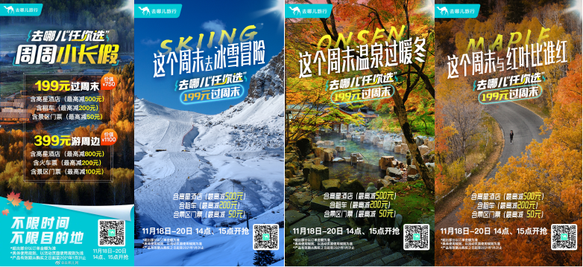
策略与创意
利益点持续刺激，以周末荒需求打造年末旅行IP。
城市周末游：199元=星级酒店1晚500元+景区门票1张100元+租车1次200元
高铁周末游：399元=星级酒店1晚800元+景区门票2张100元+火车票2张200元
微博话题：#你实现周末自由哪个等级#
11月18日19：30，段子手热搜权重大号首发；
11月18日20：00，圈层号+优质素人真实讨论；
11月18日20：00，热搜冲榜6小时；
22：50进入热搜池；
23：30登顶热搜，NO,36。
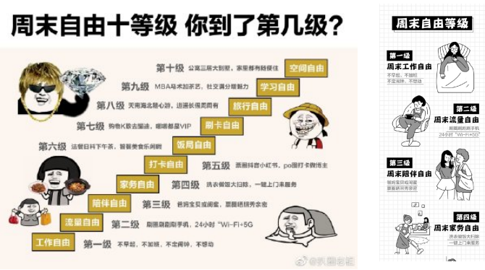
执行过程/媒体表现
传播链路——Step 1
段子手or娱乐类KOL带话题首发社畜自由进阶图，邀请网友们讨论周末自由。
传播链路——Step 2
段子手or娱乐类KOL发布微博投票，邀请网友们讨论自己属于哪个阶段的周末自由。
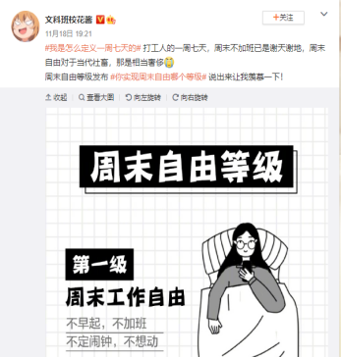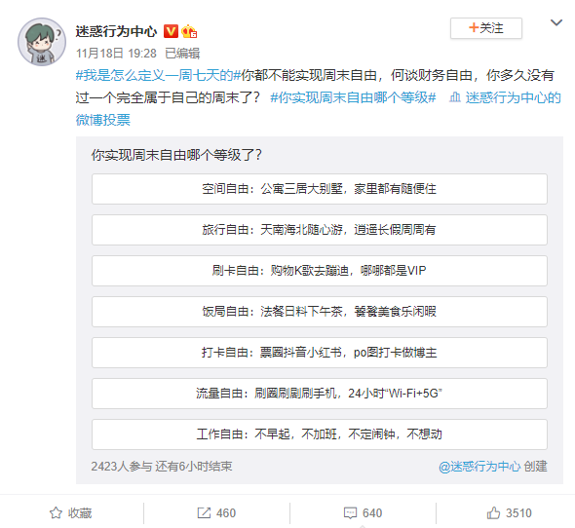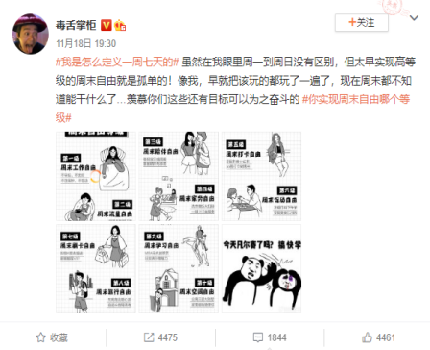
金V及素人号参与话题互动
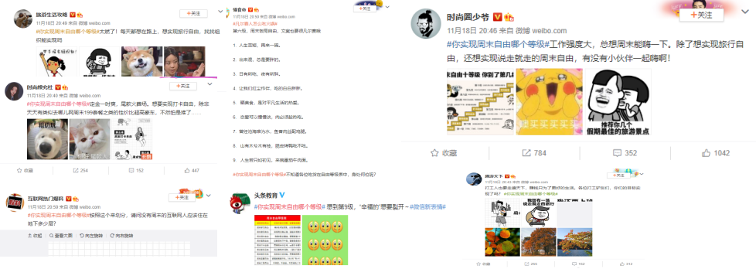
涉及到各个级别，比如：段子手、新闻类、旅游类、情感类等，为品牌蓝v联动铺垫。
12个娱乐大V+74个金V矩阵，100+素人持续增加话题热度。
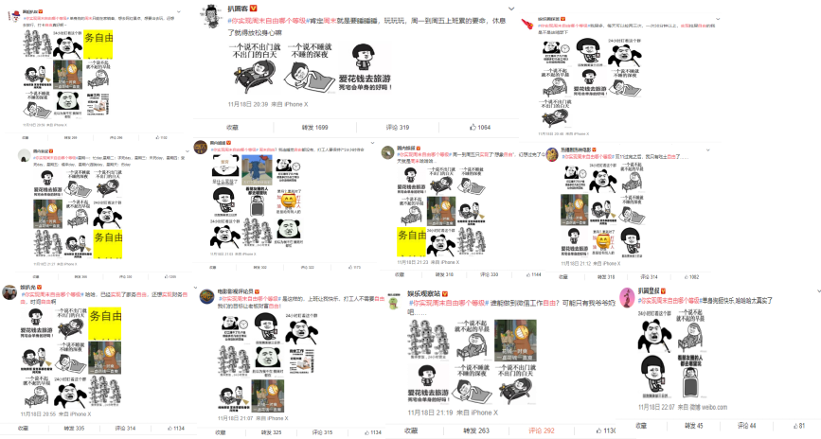
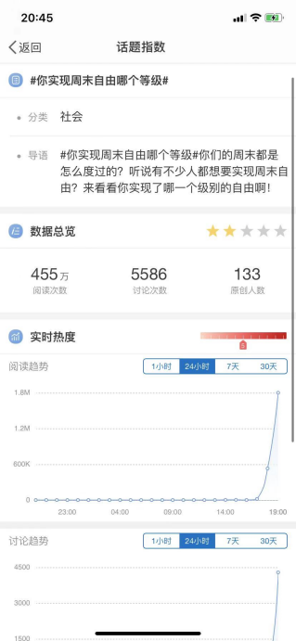
营销效果与市场反馈
#你实现周末自由哪个等级#成功登上微博热搜榜单NO.36，微博上升榜单NO. 2。
并将去哪儿网微博内容置顶实现大量曝光，素人及KOL发布活动内容，抢占舆论阵地。
